Transformator Spannungstransformierung

☐ Lehrerversuch ☐ Lehrerversuch mit Schülerbeteiligung ☒ Schülerversuch

Aussagekräftige Beschreibung (z. B. Text, Bild, Skizze) des Versuchs:
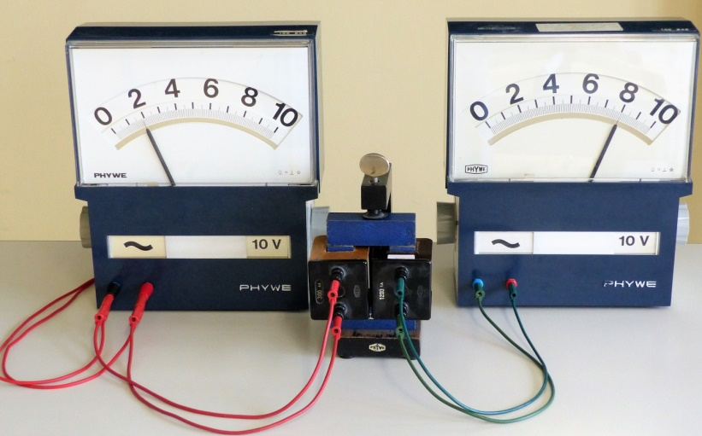
Spulen mit 300 und 1200 Windungen, geschlossener Eisenkern, Wechselspannung primär 2 V.
Der Aufbau erfolgt wie gezeigt. Entsprechend dem vorliegenden Windungszahlverhältnis ergibt sich eine Spannungsverstärkung um den Faktor 4.

Gefährdungsarten:
☐ mechanisch ☒ elektrisch ☐ thermisch ☐ IR-, optische Strahlung
☐ ionisierende Strahlung ☐ Lärm ☐ Gefahrstoffe ☐ Sonstiges

konkrete Gefährdungen | Schutzmaßnahmen (z. B. gerätebezogen, baulich,  bei der Durchführung des Versuchs)
Stromschlag an der Sekundärspule | - Die bei Schülerübungen ausgeteilten Spulen dürfen kein hohes Windungszahlverhältnis zulassen.  - Es dürfen keine Schülerversuche durchgeführt werden, in denen effektive Wechselspannungen größer als 25 V erreicht werden.  - Ab Spannungen von 25 V sind bei Demonstrationsexperimenten Sicherheitsexperimentierkabel zu verwenden.  - Die primär zugeführte Spannung sollte möglichst klein sein.

☐ Unterrichtliche Rahmenbedingungen (Lerngruppe, Unterrichtsraum,…) wurden berücksichtigt.

Ergänzende Hinweise:
Die Definition der berührungsgefährlichen Spannungen sowie grundsätzliche Hinweise zum Umgang mit Experimenten finden sich in der RiSU in Abschnitt I-11. Diese Hinweise sind bei Tätigkeiten mit elektrischer Energie grundsätzlich zu beachten.

